***УДК 330.46:519.87***

**Поданенко Д.В**., студент 6 курсу

**РОЗРОБКА ТА ТЕСТУВАННЯ НЕЧІТКОЇ МОДЕЛІ ОЦІНЮВАННЯ ДОПОВІДЕЙ СТУДЕНТСЬКОЇ НАУКОВОЇ КОНФЕРЕНЦІЇ**

Державний університет інтелектуальних технологій і зв'язку, кафедра Інженерії

програмного забезпечення, м. Одеса

На відміну від звичайної наукової конференції, де не прийнято явно оцінювати доповіді учасників, студентські наукові конференції окрім обговорення актуальних наукових чи практичних розробок, також мають на меті залучення та мотивування студентів займатися науковими дослідженнями, а також вибір кандидатів на студентські конференції державного рівня. Ці цілі, як правило, виражаються у потребі виявляти найкращі доповіді та нагороджувати студентів найкращих доповідей грамотами та іншими призами. Багато вузів розробляють спеціальні положення щодо проведення студентських наукових конференцій, де одним із пунктів є правила та критерії оцінювання студентських доповідей [1,2]. Наприклад, це можуть бути наступні критерії [2]: 1) актуальність, 2) новизна, 3) практичне значення, 4) манера викладу доповіді, 5) відповіді на питання, 6) якість наочного матеріалу. Члени журі заповнюють бланки з оцінкою по кожному критерію, визначається середній бал, який використовується для визначення переможців.

Як бачимо, оцінка доповідей студентів є суттєво суб’єктивною і невизначеною. Суб’єктивність виражається в тому, що оцінку доповідей роблять люди зі своїми стереотипами, симпатіями, уподобаннями. Невизначеність проявляється в неточних формулюваннях критеріїв типу «манера викладу доповіді» або «відповіді на питання». Таким чином, існує потреба у покращені системи оцінювання доповідей на студентських наукових конференціях. Рішення цієї задачі дозволить не тільки більш об’єктивно оцінювати доповіді, можливість прогнозувати оцінку студентом, але також може бути основою для створення автоматизованих банків даних, які будуть зберігати інформацію про персональні і професійні якості студента.

В останні десятиліття для більш коректного управлінням складною системою, де є невизначеність, яка ускладнює і навидь виключає застосування точних кількісних методів та підходів, все ширше застосовуються методи теорії нечіткої логіки (Fuzzy Logic) [3]. Найбільш широке використання алгоритми нечіткого виводу отримали у керуванні технічними система (побутовою технікою, доменними печами, рухом поїздів в метро), при автоматичним розпізнаванні мови та зображень, керуванням ризиками. Нечіткі моделі застосовуються також і для формалізації оцінювання при підбору персоналу у компаніях або оцінювання дипломних робіт (ДР) студентів.

У роботі [4] розглядається нечітка модель оцінювання якості дипломних робіт для зниження рівня суб’єктивізму. Критерії оцінювання дипломної роботи діляться на три різні групи, в залежності від того, хто їх виставляє, та за яку частину роботи.

У статті [5] розглядається реальний приклад використання нечіткої логіки для оцінювання знань двадцяти студентів. Експеримент був проведений у Marmara University, Electricity Education Department. Експеримент пройшов вдало. Результати показали, що система оцінювання з використанням fuzzy logic більш гнучка і з нею оцінити успіхи студентів можливо більш точно, ніж з класичною системної оцінювання.

У статті [6] розглядається приклад використання нечіткої логіки для виявлення переможця конкурсу «Кращий студент» у Universiti Teknologi MARA. У конкурсі оцінюється не лише оцінки у навчанні, а і лідерські якості. Автори кажуть, що ці навички також можуть бути вдосконалені, що згодом стане внеском у майбутнє суспільства. У цій роботі пропонується розробка ініціативної-системної оцінки ефективності (I-SPE) як ініціативного інструменту для вимірювання компетенцій студентів на основі підходу Fuzzy Logic. Дослідження зосереджено на виборі найкращого студента на основі даних, зібраних у рамках програми лідерства Kepimpinan Pewaris Bangsa (PKPB). Розробка нечітких правил у цій моделі базується на п’яти вибраних атрибутах, які включають лідерство, комунікацію, роботу в команді, дисципліну та CGPA. Отримані результати свідчать про те, що запропонована модель I-SPE здатна підвищити ефективність прийняття рішень, що призведе до справедливості у виборі найкращого кандидата порівняно зі звичайним методом.

На основі розглянутих вище прикладів і практики оцінювання доповідей студентської наукової конференції була розроблена нечітка модель, яка була протестована за допомогою програми Matlab Fuzzy Logic toolkit [3].

Для опису оцінювання доповідей будемо застосовувати лінгвістичну змінну з трьома значеннями [1]: x1 - якісний аналіз стану проблеми, х2 - структура роботи, х3 - якість оформлення роботи. Значення лінгвістичної змінної мають наступні терми.

Значення х1:

* Погано – використано учбовий матеріал, знання в рамках учбової програми.
* Середнє – окрім учбового матеріалу використані спеціалізовані видання, знання понад норми.
* Добре – використанні унікальні літературні джерела, знання понад норми.

Значення х2:

* Погано – робота не структурована відповідно до вимог.
* Нижче середнього – в роботі погано видно структуру.
* Вище середнього – в роботі відсутній один важливий розділ.
* Добре – робота структурована відповідно до загальноприйнятих вимог.

Значення х3:

* Погано – робота виконана не охайно.
* Середнє – робота виконана охайно, але не в відповідності до вимог.
* Добре – робота виконана в відповідності до вимог.

Всі терми представляються у 5 бальній шкалі. Функції належності для кожного значення лінгвістичної змінної визначаються за допомогою прямого методу одного експерту з використанням параметричних шматково-лінійних функцій [3]:

$μ_{6}\left(x,a,b,c\right)=\left[\begin{aligned}0,якщо x<a \\ \frac{x-a}{b-a},якщо a≤x<b \\ \frac{c-x}{c-b},якщо b≤x≤c \\ 0,якщо c<x\end{aligned}\right.$, $f_{↓}\left(x;a,b\right)=\left\{\begin{aligned}1, x≤a \\ \frac{b-x}{b-a}, a<x<b \\ 0, b≤x\end{aligned}\right.$

де параметри a, b, c визначаються при опитуванні експертів.

Таким чином, основне рівняння нечіткої моделі має вид: $R= f_{r}(x_{1}, x_{2},x_{3})$, оцінка доповіді R представляється наступними термами: r1 – погано, r2 – нижче середнього, r3 – середнє, r4 – вище середнього, r5 - добре. Це рівняння зв’язує терми значень лінгвістичної змінної за допомогою бази правил системи нечіткого виводу (ПСНВ) типу:

$IF x_{1} is a AND x_{2} is b THEN R=r(w)$*,* де a, b, r – терми, w – вага правила.

Кількість ПСНВ дорівнює добутку термів значень и визначається експертами. Для отримання оцінки оповіді на основі ПСНВ треба реалізувати наступні етапи: фазифікацію вхідних змінних, агрерування передумов в нечітких правилах продукції, активація або композиція під висновок в нечітких правилах продукції, акумулювання висновків нечітких правилах продукції. Ці етапи реалізуються різними алгоритмами нечіткого виводу. При тестуванні нечіткої моделі оцінювання доповідей був застосован алгоритм Мамдамі, як найбільш підходящих для цієї задачі.

Результати тестування нечіткої моделі оцінки доповідей студентської конференції продемонстровано на рис. 1. Для перевірки програми використаємо наступні значення: «Якісний аналіз стану проблеми» = 4.25, «Структура роботи» = 4.75, «Якість оформлення роботи» = 3.5. При таких значення оцінка роботи вийде 4.07. По побудованим графікам на рис. 1 видно, що вхідні змінні «Якісний аналіз стану проблеми» та «Структура роботи» з вірогідністю сто відсотків відносяться до оцінки добре. А змінна «Якість оформлення роботи» може відноситись, як до оцінки середнє, так і до оцінки добре. Для вихідної змінної «Оцінка роботи» можливо два значення, або вище середнього, або добре. Так як «Якість оформлення роботи» більше відноситься до оцінки середнє, то і «Оцінка роботи» більше відноситься до оцінки добре.

Теорія нечіткої логіки полягає в понятті відносної градуйованої власності, натхненної процесами людського сприйняття і пізнання. Нечітка логіка може мати справу з інформацією, що виникає з обчислювального сприйняття та пізнання, тобто з невизначеною, неточною, розпливчастою, частково істинною або без різких кордонів. Нечітка логіка дозволяє включати нечіткі людські оцінки до обчислювальних завдань. Крім того, вона надає ефективні засоби для вирішення конфліктів за багатьма критеріями та кращою оцінкою варіантів. Нові обчислювальні методи, що ґрунтуються на нечіткій логікі, можуть бути використані при розробці інтелектуальних систем для прийняття рішень, ідентифікації, розпізнавання образів, оптимізації та управління. У той же час область оцінювання студентів, досі є не ідеальною і має ряд проблем із об’єктивністю. Дослідження на цю тему, в котрих брали різні частини цієї області, як наприклад, оцінювання успішності, якості критеріїв оцінювання, критеріїв, котрі неможливо точно оцінити класичними способами. Результати досліджень показують, що програми на основі нечіткої логіки добре себе показують і можуть бути ефективно використані. Такі програми є більш гнучкими, що дозволяє більш точно вирахувати оцінку. Сучасні тенденції самі диктують умови, як повинні виглядати такі програми. Вони мають бути легко інтегровані і бути доступними у будь-якій частині світу. Для цього найкраще підходять веб модулі, розробка якого і буде наступним кроком дослідження. Дослідження і розробка на цю тему, ще тривають і кожна область оцінювання - є унікальною і потребує індивідуального підходу. Власний додаток розроблений для оцінювання доповідей, показав гарні результати і може бути використаний у реальних проектах.

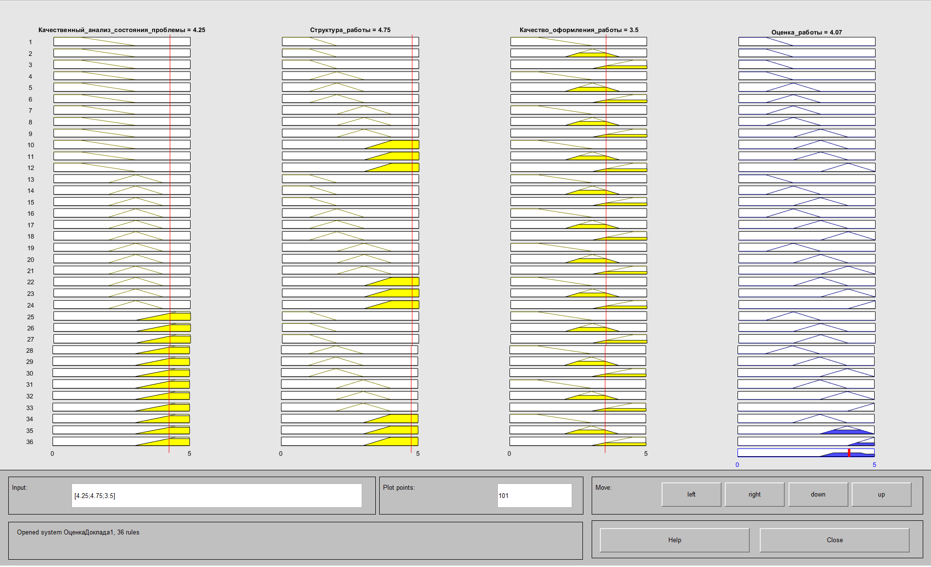

Рисунок 1 – приклад виконання програми

**Перелік джерел посилання.**

1. ПОЛОЖЕНИЕ О ЕЖЕГОДНОЙ СТУДЕНЧЕСКОЙ НАУЧНО – ПРАКТИЧЕСКОЙ КОНФЕРЕНЦИИ: Положення / за ред. Новосибірської області. Новосибірськ, 2015. 10 с
2. Лисичанський педагогічний фаховий коледж: [Інтернет-портал]. URL: http://lisichansk.luguniv.edu.ua/03-nauka/03-konferentsii/doc/conf_krok_u_nauku_ rubezhnoe.pdf (дата звернення: 15.11.2021).
3. Леоненков А. В. Нечеткое моделирование в среде MATLAB и fuzzeTECH / за ред. БХВ. СПб, 2005. 736 с.
4. Вешнева И. В. Математические модели в системе управления качеством высшего образования с использованием методов нечеткой логики / за ред. Саратовский источник. Саратов, 2010. 187 с.
5. ResearchGate: [Інтернет-портал]. 2010. URL: https://www.researchgate.net/publication/248607396_Evaluation_of_student_performance_in_laboratory_applications_using_fuzzy_logic (дата звернення: 11.04.2021).
6. An Enhanced Systematic Student Performance Evaluation Based on Fuzzy Logic Approach for Selection of Best Student Award // Asian Journal of University Education (AJUE). 2020., вип. 16 T. 4. С. 11.